2016 Årsberättelse
Tomelilla IFs P03/04

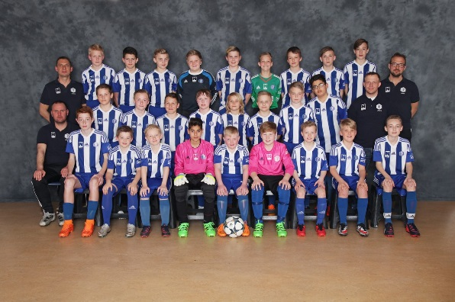
Statistik
Vi har haft ett intensivt år med massor av fotboll, under 2016 spelade vi totalt 34 seriematcher där våra motståndare fick plocka ut bollen från nätet hela 151 gånger, vilket motsvarar att våra killar gör 4,4 mål i snitt per match. Vi har släppt in 92 mål vilket blir 2,7 mål i snitt per match.
Vår snittålder i vår trupp är 12,4 år samtidigt som vi har spelat enbart i 13-årsklassen vilket är imponerande!!

Vi har genomfört 37 st träningar ute på IP under 2016.
Vårens träningsflitigaste var Carl, Fabbe, Leo & Anton på 16 st av 18 möjliga

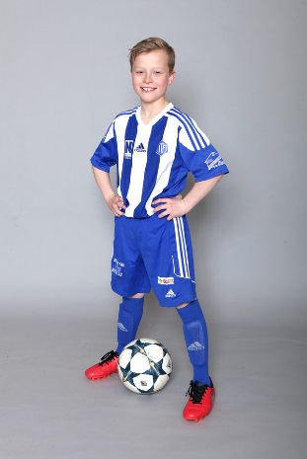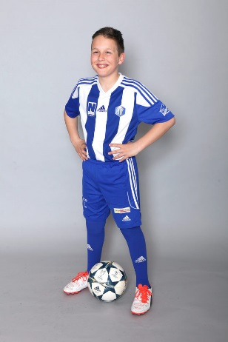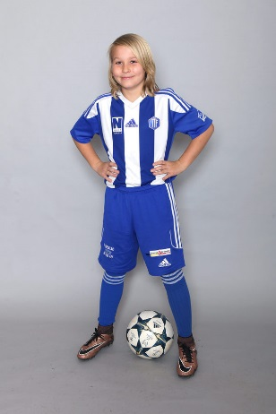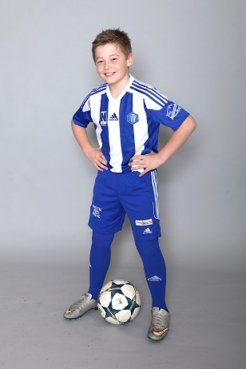

Hösten dominerade Sager träningsnärvaron med 18 st av 19 möjliga.

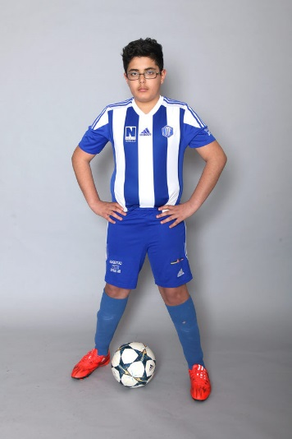

Minnesbanken 2016 i bilder

Massor av minnen blev skapta 2016!!
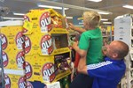Här hjälper Roger till och ser till att Måns får rätt chips från Laxacupen!

Bio Zlatan-filmen
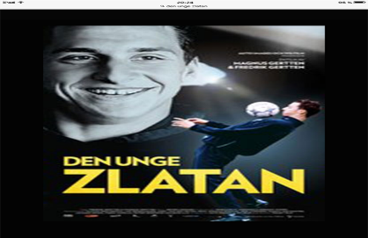17 feb.

Teoripasset i matsalen på Kastanjeskolan var början på ett fantastiskt år!!
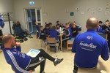Mattias o Micke babblar på!!

Skåne VM slutspel
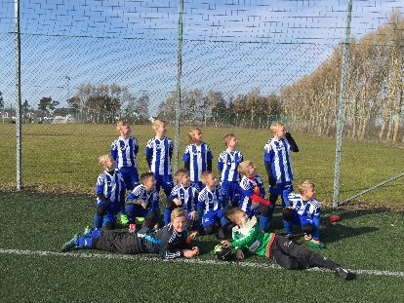Bronslaget (Annorlunda lagbild)

Träningsläger med övernattning på IP den 1 april
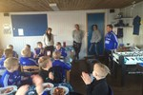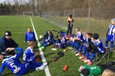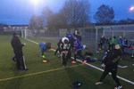

N

Nytt reservställ o vindjacka
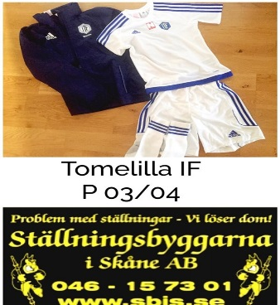

Seriepremiär 2016 i det nya stället
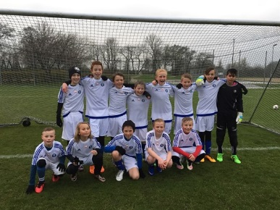

BIF Cupen
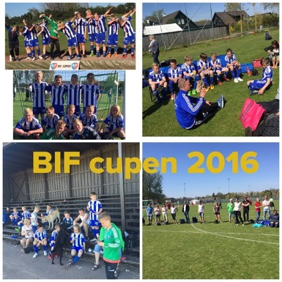03.orna utslagna i gruppspelet, 04.orna på bronspallen

Årets höjdpunkt Laxacupen
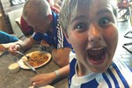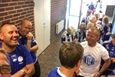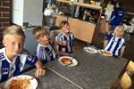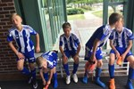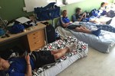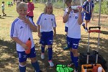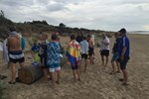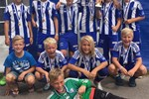

Avrundning med ord och en härlig överlappning

Bilderna säger mer än tusen ord och man kan konstatera att det är ett glatt gäng som vi har hand om.
Skratten ligger alltid nära men samtidigt ändå hungriga killar som hela tiden vill lära sig nya saker.

Går vi tillbaka till 6 november 2015 då vi skulle spela vår första 11-manna match någonsin mot Sjöbo IF uppe på konstgräs. Här var mycket att jobba med då det är stor skillnad på 7-manna kontra 11-manna.
På träningarna i vintras o våras har vi nött försvarsspel, vi hade träningar som upplevdes tråkiga för spelarna då det var många förflyttningar utan boll men tyvärr finns det ingen genväg till detta. Man måste utföra det både praktiskt o teoretiskt för att det skall ge utdelning. Denna utveckling som killarna har visat upp i fotbollskunnande är direkt imponerande. Mest glädjande är att alla spelare förstår vår spelidé, löper rätt o värderar situationerna oftast rätt.
Sen är fotboll allt annat än logisk, tittar man på våren matcher så gjorde vi spelmässigt lite sämre matcher än hösten men resultaten gick vår väg medan höstens matcher har stundats av härlig anfallsfotboll med stort bollinnehav men tyvärr fått resultatet emot oss. Här är det viktigt att poängtera att skillnaden mellan våren o hösten är att vårens spel var böljande med mer av omställningsfotboll medan i höstens matcher så har vi tryckt mycket på att våga rulla o spela på markerad spelare osv och ökat på vårt bollinnehav med kontroll på matcherna. Många av höstens matcher som inneburit att vi får plocka ut bollen från vårt mål är att motståndarna oftast lurpassat och utnyttjat våra misstag och inte själv haft något eget spel. Så länge vi vågar rulla bollen gör vi rätt saker på plan och i förlängningen så är det som kommer göra skillnaden när killarna blir äldre.
Vi kommer fortsätta att slå felpass som motståndarna kommer utnyttja men vi ledare kommer vara dem första som säger, -kör på, våga igen att slå samma pass.
Alla er som har varit o tittat på detta härliga gäng har själv sett underverket med vårt lag, för att ta nästa steg på utbildningstrappan, så skall vi kunna utföra matcherna i ett högre matchtempo och det får vi genom att möta bättre spelande lag.

På vårens så kom Målvakts-Björk och tränade våra målvakter men till hösten började Björk studera och målvaktsträningen under hösten uteblev, men vi tar upp den till våren 2017.

I somras i samband med vår avslutning så avtackades Rasmus, flyttlasset gick till Skivarp.
Han fick en härlig TIFFA-halsduk och hoppas att den pryder i väggen i hans rum.

På vårens så kom Jovan in i vår trupp och ett par månader senare dansade en glad Herman in i vår trupp.
I höstupptakten så tog Edrin förnuftet tillfånga och kom tillbaka till TIF samtidigt som Liam o Jovan blev långtidsskadade men som kommer igång nu till vintern.

Avslutningsvis så säger jag följande.
- Bullen & Bönan
- Markera NR 10
- Calle med K

Vid pennan

